Государственное бюджетное профессиональное образовательное учреждение
Краснодарского края
«Краснодарский торгово-экономический колледж»

Специальность 29.02.04 Конструирование, моделирование и технология швейных изделий

Срок обучения на базе 9 классов – 3 года 10 месяцев
Квалификация по диплому: технолог-конструктор
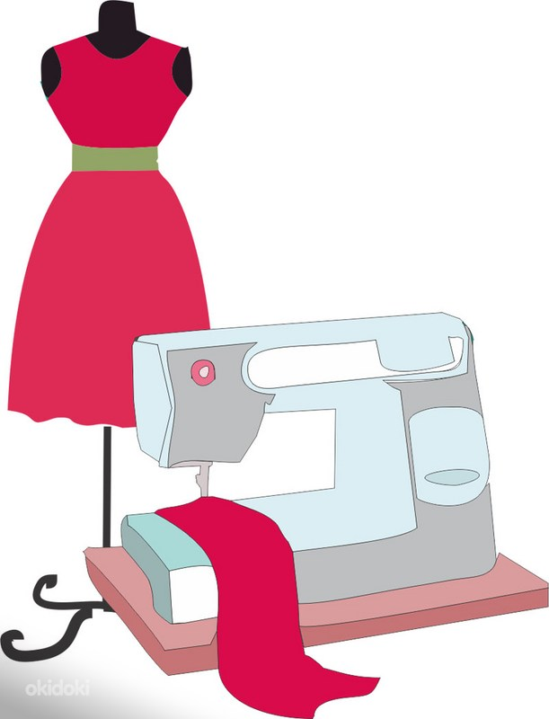

Специальность «Конструирование, моделирование и технология швейных изделий» - одна из древнейших в мире и всегда востребована. Хороший специалист по конструированию и моделированию одежды всегда нужен на производстве по пошиву изделий из различных видов ткани и степени сложности. Состоявшиеся технологи-конструкторы никогда не останутся без работы.
Содержание деятельности технолога-конструктора:
- потребительские и эстетические характеристики модели швейного изделия;
- эскизы, технические рисунки, чертежи конструкция моделей швейных изделий;
- основные и вспомогательные материалы, трикотажное полотно, фурнитура для изготовления швейных изделий;
- процессы моделирования и конструирования;
- оборудование и технологические процессы швейного производства;
- коллекция моделей (или опытный образец);
- первичные трудовые коллективы.

Профессионально важные качества специалистов:
- чистоплотность;
- физическая выносливость;
- ответственность;
- изобретательность;
- теоретическое мышление;
- аккуратность, терпеливость;
- образная, воспроизводящая память;
- внимательность.

За время обучения обучающиеся изучают:
а) общепрофессиональные дисциплины:
- инженерная графика;
- метрология, стандартизация и подтверждение качества;
- материаловедение;
- специальный рисунок и художественная графика;
- история стилей костюма;
- правовое обеспечение профессиональной деятельности;
- безопасность жизнедеятельности.
б) профессиональные модули:
- моделирование швейных изделий;
- конструирование швейных изделий;
- подготовка и организация технологических процессов на швейном производстве;
- организация работы специализированного подразделения швейного производства и управление ею.

По окончанию изучения профессионального модуля обучающиеся проходят производственную практику на самом крупной швейной фабрике г.Краснодара - ООО «Александрия», в ателье, швейных мастерских. Обучающимся можно самим предложить предприятие для прохождения производственной практики.
Учебная практика осуществляется в учебных лабораториях и цехах колледжа, где каждый обучающийся получает профессиональные навыки работы на современном оборудовании.

Государственная итоговая аттестация – защита выпускной квалификационной работы в виде:
- письменной экзаменационной работы;
- выпускной практической квалификационной работы.

В процессе обучения студенты выполняют большое количество практических заданий в виде разработки моделей одежды, лабораторных работ и творческих проектов практико-ориентированного и поискового характера, развивающие креативность и профессиональные качества. Лучшие студенческие исследовательские проекты, творческие работы, авторские коллекции моделей одежды с успехом участвуют в выставках и профессиональных конкурсах.

